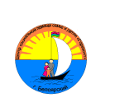

Бюджетное учреждение ХМАО-Югры

«Комплексный центр социального обслуживания населения «Милосердие»

Организационно-методическое

отделение

***Семья без насилия—***

***общество без террора.***

#### Белоярский 2014

#### 



***Семья без насилия—***

***общество без террора.***

**Правовая защита ребенка от жестокого**

**обращения и насилия в семье**

Международно-правовой запрет на применение в отношении ребенка насилия, жестокого или унижающего человеческое достоинство обращения закреплен в ряде международно-правовых документов ООН и Совета Европы:  
- Всемирная декларация об обеспечении выживания, защиты и развития детей

(от 30.10.1990г.);  
- Декларация прав ребенка ООН (от 20.11.1959г.);   
- Конвенция ООН о правах ребенка (одобрена Генеральной Ассамблеей ООН в 1989 г.);

-Семейный кодекс Российской Федерации (от 29 декабря 1995 года № 223-ФЗ (с изменениями от 02.01. 2000 г.);

- Конституция Российской Федерации, 1993 г. (с изменениями на 9 июня 2001 года);

**-**Федеральный Закон от 24 июля 1998 года № 124-ФЗ «Об основных гарантиях прав ребенка в Российской Федерации» (с изменениями на 20 июля 2000 года);

-Закон Российской Федерации от 10 июля 1992 года № 3266-1 «Об образовании» (с изменениями на 27 декабря 2000 года) и др.

Сигналами для выявления семейного неблагополучия могут стать:

• внешний вид ребенка (наличие травм, синяков; неряшливый вид ребенка; опасное для жизни ребенка заболевание, лечением которого не занимаются родители и др.);

• особенности поведения ребенка (агрессивность в отношении сверстников и взрослых; замкнутость; чрезмерная возбудимость и др.);

• низкий уровень педагогического потенциала семьи (отсутствие интереса к делам ребенка в учебном заведении; уклонение от родительских обязанностей, отсутствие заботы; употребление алкоголя или наркотических средств);

• уклонение от контакта с работниками и администрацией учреждения образования; неявка на родительские собрания и др.;

• задолженность по плате за техническое обслуживание, пользование жилым помещением, коммунальные услуги;

• заявления в органы внутренних дел об уходах несовершеннолетних из дома, их розыске и др.

Выявлением семей, в которых дети подвергаются насилию и жестокому обращению, занимаются: учреждения здравоохранения, учреждения образования, органы опеки и попечительства, органы внутренних дел, комитет по делам несовершеннолетних и защите их прав, учреждения социального обслуживания и др.

 Об**щероссийский детский телефон доверия** **8-800-2000-122**

**(звонок бесплатный)**

Бюджетное учреждение ХМАО-Югры

«Комплексный центр социального обслуживания населения «Милосердие»

Организационно-методическое

отделение

***Семья без насилия—***

***общество без террора.***

#### Белоярский 2014

#### 



Бюджетное учреждение ХМАО-Югры

«Комплексный центр социального обслуживания населения «Милосердие»

Организационно-методическое

отделение

***Семья без насилия—***

***общество без террора.***

#### Белоярский 2014

#### 



Бюджетное учреждение ХМАО-Югры

«Комплексный центр социального обслуживания населения «Милосердие»

Организационно-методическое

отделение

***Семья без насилия—***

***общество без террора.***

#### Белоярский 2014

#### 

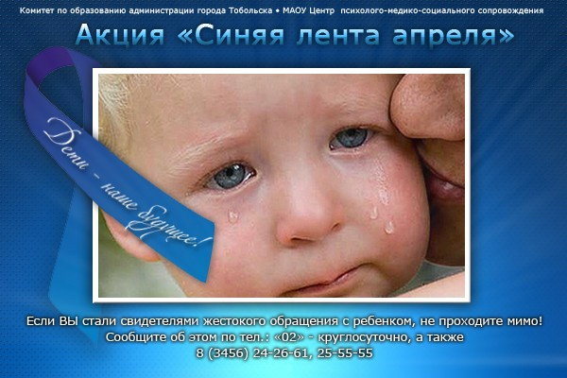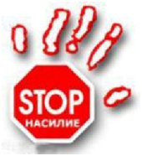 

**Что нужно знать**

**о насилии?**

**Виды насилия над детьми:** *физическое насилие; пренебрежение нуждами; психологическое насилие; сексуальное насилие.*

*Физическое насилие* - это преднамеренное нанесение травм и (или) повреждений ребенку, которые вызывают серьезные (требующие медицинской помощи) нарушения физического, психического здоровья, отставание в развитии.

*Пренебрежение* основными нуждами ребенка (*моральная жестокость*) - это отсутствие со стороны взрослых заботы о нем, а также недобросовестное выполнение обязанностей по воспитанию ребенка, в результате чего его здоровье и развитие нарушаются.

*Психологическое* (*эмоциональное)* насилие– это однократное или постоянное психическое воздействие на ребенка или его отвержение со стороны взрослых, вследствие чего у ребенка нарушаются эмоциональное развитие, поведение и способность к социализации.

*Сексуальное насилие* - это вовлечение ребенка в сексуальные действия, носящие характер сексуальной эксплуатации. Сексуальное насилие рассматривается как вариант **особо жестокого обращения с детьми.**

**Последствия жестокого обращения с детьми в семье:** прежде всего у ребенка формируется заниженная самооценка, агрессивное, аморальное, преступное поведение; дети совершают самовольные уходы из дома, вступают в религиозные секты, объединяются в неформальные группы с криминальной и фашисткой направленностью; переносят модели негативного поведенияво взрослую жизнь.

**Акция**

*«****Синяя лента апреля»***

***Акция*** *(от французского action - поступок, действие, дело, операция, активность, выступление)* - действие, предпринимаемое для достижения какой-либо цели.

Символом борьбы с жестоким обращением над детьми стала синяя лента. В апреле ее изображение появляется на плакатах, открытках, значках и т.д. ***Почему синий цвет?*** Синий цвет символизирует синяки и напоминает о том, что необходимо защищать детей от насилия и жестокого обращения.

**Что же такое жестокое**

**обращение с детьми (насилие)?**

Жестокое обращение с детьми (насилие)— это любое поведение в отношении ребёнка, которое нарушает физическое или психическое благополучие, ставя под угрозу состояние его здоровья и развития.

Ребенок становится полноценной личностью под влиянием различных факторов, первым из которых является семья. Воспитание ребенка, забота о его здоровье и благополучии требуют от родителей много сил и терпения. Даже в благополучных семьях, где родители испытывают искреннюю любовь и привязанность к своим детям, могут использоваться телесные наказания, запугивание, лишение ребенка общения или прогулки. Но не всегда родители знают, что это нарушение прав детей, причина возможных отклонений в психическом и физическом развитии ребенка и формы насилия или жестокого обращения, за которые они могут привлекаться к ответственности. Поэтому насилие и жестокого обращения с детьми – это проблема, которую нужно не просто обсуждать, но и принимать меры по его решению.

**Ответственность лиц, допускающих насилие и жестокое обращение с детьми**

Жестокое обращение с детьми рассматривается действующим законодательством Российской Федерации как одна из форм злоупотребления родительскими правами. В связи с этим действия родителей или лиц их заменяющих, угрожающие физическому или психическому здоровью ребенка или его жизни, влекут за собой вмешательство в жизнедеятельность семьи извне.

**1.Административная ответственность**

Лица, допустившие пренебрежение основными потребностями ребенка, не исполняющие обязанностей по содержанию и воспитанию несовершеннолетних, подлежат административной ответственности в соответствии с Кодексом Российской Федерации об административных правонарушениях (ст. 5.35). Рассмотрение дел по указанной статье относится к компетенции комиссий по делам несовершеннолетних и защите их прав.

**2. Уголовная ответственность**

Российское уголовное законодательство предусматривает ответственность лиц за все виды физического и сексуального насилия над детьми, а также по ряду статей - за психическое насилие и за пренебрежение основными потребностями детей, отсутствие заботы о них.

Жестокое обращение с ребенком может послужить основанием для привлечения родителей (законных представителей) к ответственности в соответствии **с семейным законодательством.**

**3.Дисциплинарная ответственность**

Дисциплинарной ответственности могут быть подвергнуты должностные лица, в чьи обязанности входит обеспечение воспитания, содержания, обучения детей, **допустившие сокрытие или оставление без внимания фактов жестокого обращения с детьми.**

**Акция**

*«****Синяя лента апреля»***

***Акция*** *(от французского action - поступок, действие, дело, операция, активность, выступление)* -действие, предпринимаемое для достижения какой-либо цели.

Символом борьбы с жестоким обращением над детьми стала синяя лента. В апреле ее изображение появляется на плакатах, открытках, значках и т.д. ***Почему синий цвет?*** Синий цвет символизирует синяки и напоминает о том, что необходимо защищать детей от насилия и жестокого обращения.

**Что же такое жестокое**

**обращение с детьми (насилие)?**

Жестокое обращение с детьми (насилие)— это любое поведение в отношении ребёнка, которое нарушает физическое или психическое благополучие, ставя под угрозу состояние его здоровья и развития.

Ребенок становится полноценной личностью под влиянием различных факторов, первым из которых является семья. Воспитание ребенка, забота о его здоровье и благополучии требуют от родителей много сил и терпения. Даже в благополучных семьях, где родители испытывают искреннюю любовь и привязанность к своим детям, могут использоваться телесные наказания, запугивание, лишение ребенка общения или прогулки. Но не всегда родители знают, что это нарушение прав детей, причина возможных отклонений в психическом и физическом развитии ребенка и формы насилия или жестокого обращения, за которые они могут привлекаться к ответственности. Поэтому насилие и жестокого обращения с детьми – это проблема, которую нужно не просто обсуждать, но и принимать меры по его решению.

